เที่ยวเมืองวิวยุโรปสุดโรแมนติก
เมืองต้าเหลียน-เวนิสตะวันออก-จัตุรัสชิงไห่-ถนนรัสเซีย
เยียนไถ-เก็บแอปเปิ้ล-เมืองชิงเต่า สะพานจ้านเฉียว โบสถ์เซนต์ไมเคิล โรงเบียร์ชิงเต่า
หมู่บ้านประมงซาจื่อโข่ว จัตุรัส 4 พฤษภา ปลาวาฬเกยตื้น 6 วัน 5 คืน นอนบนเรือ 1 คืน *เที่ยวเต็มสุข ไม่เข้าร้าน* CZ

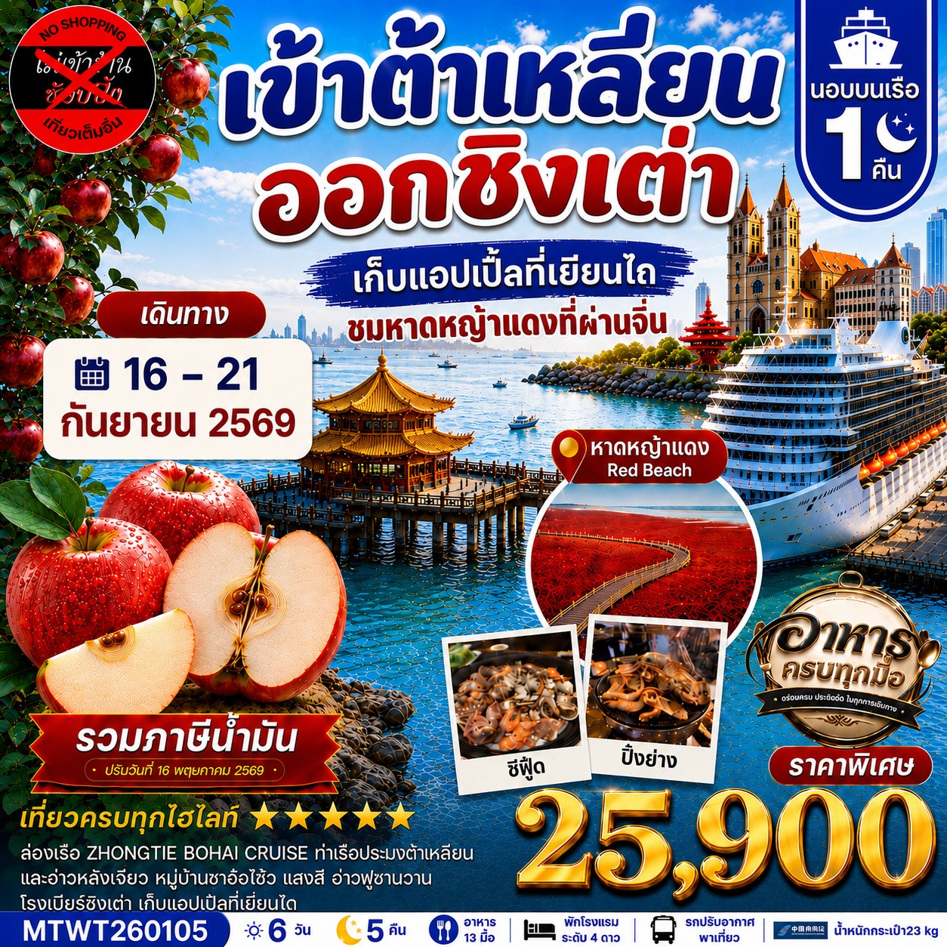
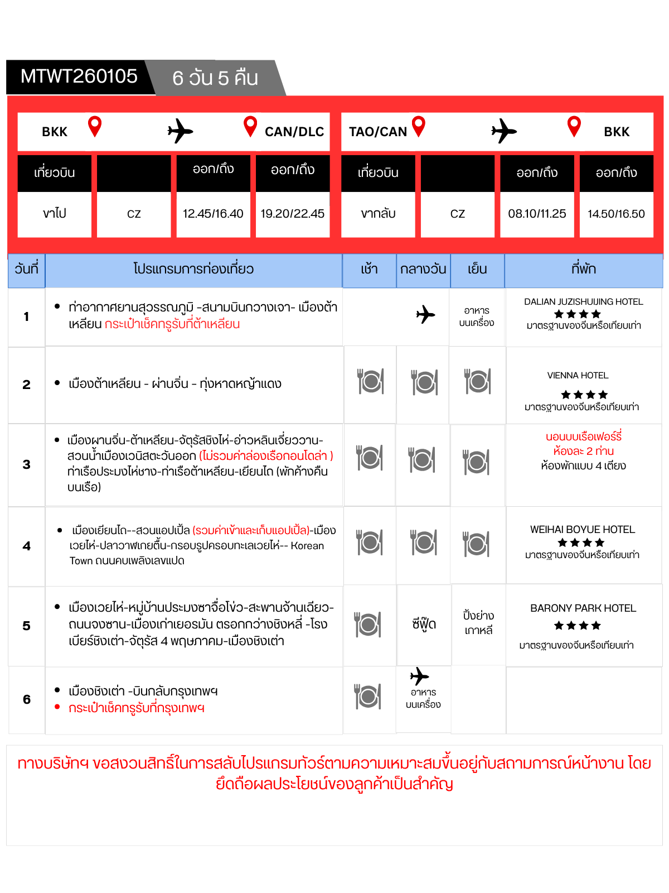

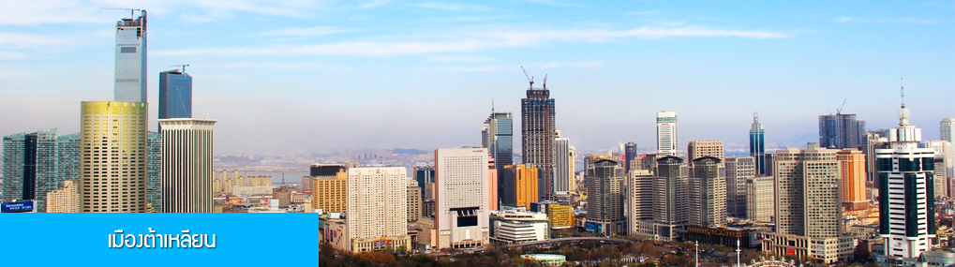

วันแรก ท่าอากาศยานสุวรรณภูมิ –สนามบินกวางเจา- เมืองต้าเหลียน
08.00 น. คณะพร้อมกันที่ ท่าอากาศยานสุวรรณภูมิ อาคารผู้โดยสารระหว่างประเทศขาออก ชั้น 4 ประตู 10 เคาน์เตอร์ สายการบิน CHINA SOUTHERN AIRLINES (CZ) โดยมีเจ้าหน้าที่บริษัทฯ คอยให้การต้อนรับและอำนวยความสะดวกในการเช็คอิน
12.45 น. เดินทางสู่สนามบินไป๋หยุน นครกวางเจาโดยเที่ยวบินของสายการบิน CHINA SOUTHERN AIRLINES เที่ยวบินที่ CZ8080(บริการอาหารและเครื่องดื่มระหว่างเที่ยวบิน)
16.40 น. เดินทางถึงสนามบินไป๋หยุน นครกวางเจา นำท่านผ่านด่านตรวจคนเข้าเมืองขาเข้า
จากนั้นให้ท่านพักผ่อนภายในอาคารผู้โดยสารและรอต่อเครื่องไปเมืองต้าเหลียน (สัมภาระที่โหลดใต้ท้องเครื่องจะถูกส่งตรงไปยังสนามบินปลายทางเมืองต้าเหลียน)
19.20 น. เดินทางสู่เมืองต้าเหหลียนโดยเที่ยวบินของสายการบิน CHINA SOUTHERN AIRLINES เที่ยวบินที่ CZ8023
(บริการอาหารและเครื่องดื่มระหว่างเที่ยวบิน)
22.45 น. เดินทางถึงสนามบินเมืองต้าเหลียน หลังตรวจรับสัมภาระและผ่านด่านศุลกากรเรียบร้อยแล้ว นำท่านเดินทางโดยรถบัสเข้าสู่โรงแรมที่พักในตัวเมืองต้าเหลียน......
พักที่ DALIAN JUZISHUIJING HOTEL โรงแรมระดับ 4 ดาวท้องถิ่นเมืองต้าเหลียน

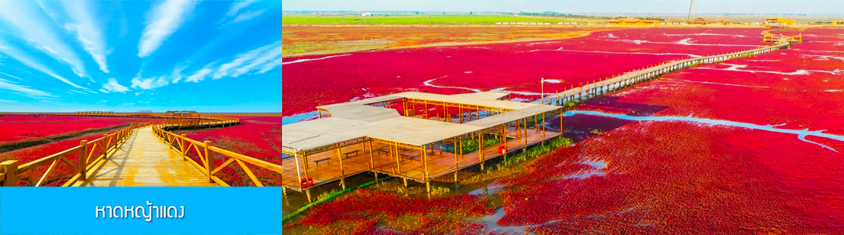

วันที่สอง เมืองต้าเหลียน - ผ่านจิ่น – ทุ่งหาดหญ้าแดง
เช้า รับประทานอาหารเช้า ณ ห้องอาหารของโรงแรม (1)
หลังอาหารเช้านำท่านเดินทางสู่เมืองผานจิ่น (ใช้เวลาเดินทางราว 4 ชั่วโมง)
เที่ยง รับประทานอาหารกลางวัน ณ ภัตตาคาร (2)
หลังอาหารนำท่านเดินไปตามระเบียงชมวิวริมชายหาด เที่ยวชมความมหัศจรรย์ของ หาดหญ้าแดง 盘锦红海滩 สถานที่ท่องเที่ยวระดับ 4A ในเขตพื้นที่ชุ่มน้ำในเมืองผานจิ่นมณฑลเหลียวหนิง เป็นทุ่งหญ้าสีแดงขนาดใหญ่ริมชายหาดครอบคลุมพื้นที่กว่า 7 แสนไร่ เป็นปรากฎการณ์ทางธรรมชาติที่เกิดจากหญ้าสาหร่ายในตระกูล Suaeda glauca ที่ขึ้นตามพื้นที่ชุ่มน้ำริมชายฝั่งที่มีดินเค็ม และเป็นหญ้าเพียงชนิดเดียวที่สามารถเจริญเติบโตในดินเค็มได้ ในช่วงฤดูใบไม้ร่วงทุ่งหญ้าจะเปลี่ยนจากสีเขียวมาเป็นสีแดงอ่อนและแดงสด (ต้นเดือนกันยายน - เดือนตุลาคม) จนกลายเป็นสีม่วงแผ่วงกว้างไกลสุดลูกหูลูกตาตัดกับสีครามของทองทะเล เป็นปรากฎการณ์ทางธรรมชาติที่งดงามอย่างน่าพิศวง นอกจากนี้พื้นที่บริเวณนี้ยังเป็นที่ ๆ มีความสมบูรณ์ของระบบนิเวศ มีนกกระเรียนมงกุฎแดง นกนางนวลหัวดำ และนกสายพันธุ์หายากกว่า 260 ชนิดอาศัยอยู่......
หมายเหตุ หาดหญ้าแดงเป็นปรากฎการณ์ทางธรรมชาติ ซึ่งอาจเกิดการเปลี่ยนแปลงตามสภาพอากาศที่เปลี่ยน
แปลงในภาวะโลกร้อน อาจส่งผลต่อสีสันที่เปลี่ยนแปลเร็วหรือช้ากว่าในอดีต
เย็น รับประทานอาหารค่ำ ณ ภัตตาคาร (3)
พักที่ VIENNA HOTELโรงแรมระดับ 4 ดาวท้องถิ่นหรือเทียบเท่า เมืองผ่านจิ่น

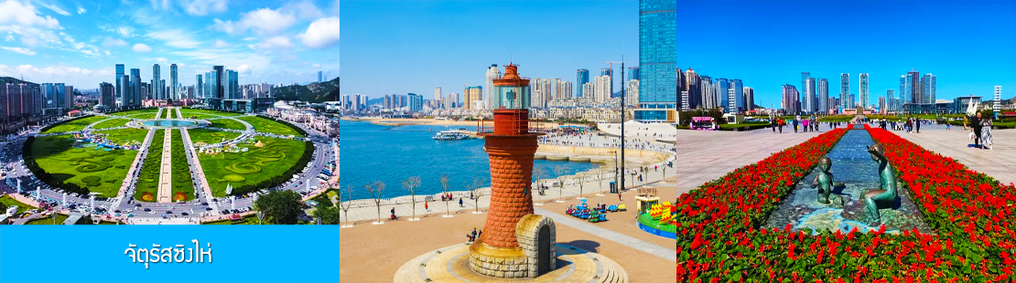

วันที่สาม เมืองผานจิ่น-ต้าเหลียน-จัตุรัสชิงไห่-อ่าวหลินเจี่ยววาน-สวนน้ำเมืองเวนิสตะวันออก (ไม่รวมค่าล่องเรือกอนโดล่า ) ท่าเรือประมงไห่ชาง-ท่าเรือต้าเหลียน-เยียนไถ (พักค้างคืนบนเรือ)

เช้า รับประทานอาหารเช้า ณ ห้องอาหารของโรงแรม (4)
จากนั้นนำท่าน เดินทาง สู่เมืองต้าเหลียน (ใช้เวลาเดินทางราว 4 ชั่วโมง)
เที่ยง รับประทานอาหารกลางวัน ณ ภัตตาคาร (5)
หลังอาหารนำท่านเที่ยวชม จัตุรัสซิงไห่ 星海广场 เป็นจัตุรัสขนาดใหญ่เป็นแลนด์มาร์คสำคัญของเมืองต้าเหลียน สร้างขึ้นเพื่อเฉลิมฉลองในโอกาสที่รัฐบาลอังกฤษคืนเกาะฮ่องกงในให้จีนในปี ค.ศ. 1997 ตั้งอยู่ชายฝั่งทะเลในเมืองต้าเหลียน เป็นจัตุรัสใจกลางเมืองที่ใหญ่ที่สุดในโลกและเป็นแลนด์มาร์คของเมืองต้าเหลียน รายล้อมด้วยตึกระฟ้าที่ทันสมัย ภายในมีบ่อน้ำพุดนตรี ลานหญ้าขนาดใหญ่ และลานกว้างสำหรับจัดกิจกรรมกลางแจ้ง อาทิ เทศกาลเบียร์นานาชาติ การแข่งขันวิ่งมาราธอน งานแฟชั่นนานาชาติเมืองต้าเหลียน ฯลฯ
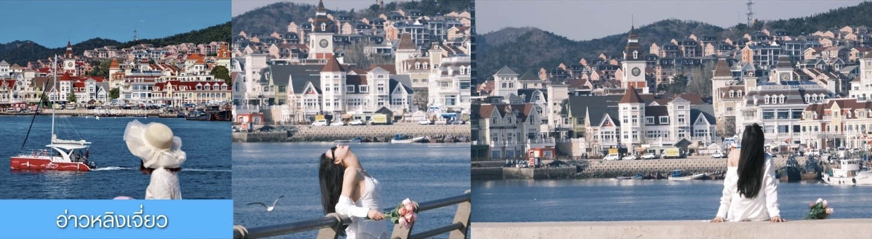
ลูกค้าสามารถซื้อบัตรนั่งรถไฟรางชมบรรยากาศของจัตรัสชิงไห่ ประมาณท่านละ 50 หยวน

ท่าน เที่ยวชม ท่าเรือประมงหู่ทาน大连渔人码头 เป็นจุดเช็กอินที่โดดเด่นด้วยสถาปัตยกรรมสไตล์ยุโรปสีสันสดใส ผสมผสานกลิ่นอายเมืองท่าดั้งเดิมเข้ากับบรรยากาศสุดโรแมนติกที่เต็มไปด้วยเรือประมง คาเฟ่ ร้านอาหาร และจุดชมวิวริมทะเล....... ต่อด้วยนำท่านเที่ยวชม อ่าวหลิงเจี่ยวาน菱角湾 เป็นอ่าวธรรมชาติและแลนด์มาร์คถ่ายรูปสุดฮิตในเมืองต้าเหลียน ประเทศจีน โดดเด่นด้วยทิวทัศน์บ้านเรือนสีสันสดใสเรียงรายริมน้ำ จนได้รับฉายาว่า "Little Santorini แห่งต้าเหลียน" และเป็นจุดชมพระอาทิตย์ตกที่สวยงามมากแห่งหนึ่ง

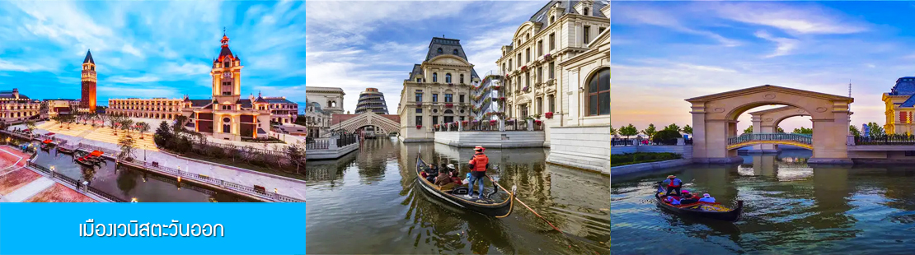

จากนั้นนำท่านเที่ยวชม เมืองเวนิสตะวันออก 大连东方威尼斯城 เป็นเมืองเวนิสจำลองที่ถูกสร้างขึ้นด้วยทุนกว่า 8,000 ล้านหยวน ออกแบบโดยบริษัท ARC จากประเทศฝรั่งเศส โดยจำลองผังเมืองเวนิสในประเทศอิตาลี บนพื้นที่กว่า 400000 ตารางเมตร ประกอบด้วยคลองเวนิสและอาคารที่มีสถาปัตยกรรมแบบตะวันตกกว่า 200 หลัง มีบริการล่องเรือกอนโดล่าแก่นักท่องเที่ยว (ค่าทัวร์ไม่รวมค่าล่องเรือกอนโดล่า สำหรับท่านที่ต้องการล่องเรือสามารถสอบถามค่าล่องเรือได้จากไกด์ท้องถิ่น) ......นำท่านเดินชม ถ่ายภาพที่ระลึกท่ามกลางอาคารสไตล์ยุโรปตามอัธยาศัย.....
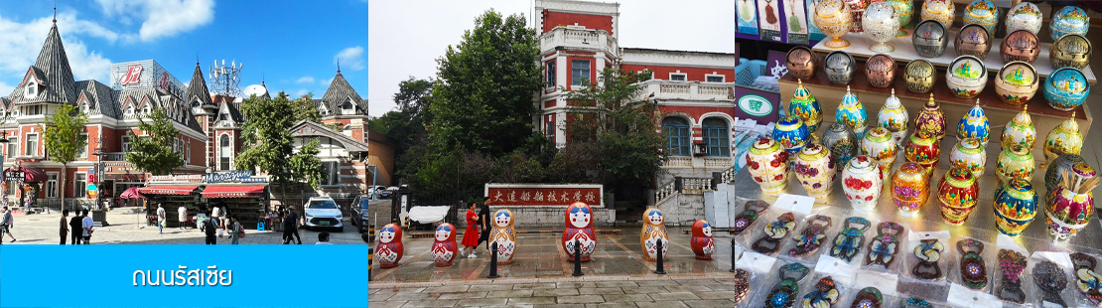

นำท่านเที่ยวชมถนนรัสเซีย 俄罗斯风情街 ในอดีตที่นี่เป็นศูนย์ที่ตั้งของที่ทำการเมืองต้าเหลียน ภายหลังได้กลายเป็นชุมชนของพ่อค้าและวิศวกรทางรถไฟชาวรัสเซีย บริเวณนี้จึงเต็มไปด้วยอาคารบ้านเรือนแบบตะวันตก(รัสเซีย) มากมาย นอกจากได้เก็บภาพที่มีพื้นหลังเป็นอาคารสถาปัตยกรรมตะวันตก ที่นี่ยังมีร้านค้าที่จำหน่ายสินค้าและของที่ระลึกที่นำเข้าจากรัสเซียอาทิ ช็อกโกแลต เหล้าวอดก้า ตุ๊กตารัสเซีย ฯลฯ

ค่ำ รับประทานอาหารค่ำ ณ ภัตตาคาร (6)
หลังอาหารนำท่านเดินทางสู่ท่าเรือเมืองต้าเหลียน เพื่อเตรียมขึ้นเรือท่องเที่ยวิ้นทางสู่เมืองชิงเต่า
เมื่อควาแก่เวลา นำท่านขึ้นเรือ ZHONGTIE BOHAI CRUISE เพื่อเดินทางสู่เมืองชิงเต่า
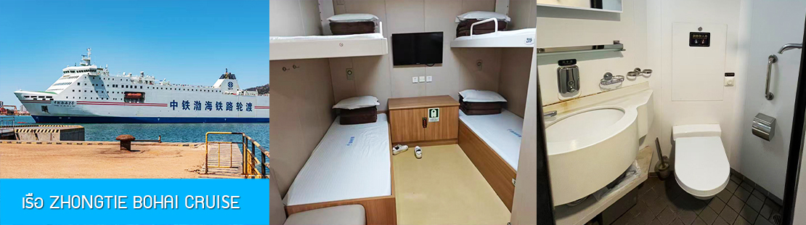

22.30 น. เดินทางโดยเรือท่องเที่ยว ZHONGTIE BOHAI CRUISE เพื่อเดินทางสู่เมืองชิงเต่า
คืนนี้พักบนเรือห้องละ 2 ท่าน *(ห้องพักปรับอากาศแบบ 4 เตียง)*
ท่านไหนสนใจจองห้องพัก Sea view เพิ่มท่านละ 1,000 บาท
หมายเหตุ เรือท่องเที่ยวที่จองตั๋วได้ในแต่ละวันอาจมีเวลาแตกต่างกันในบางวัน บริษัทฯ ขอสงวนสิทธิ์ในการเปลี่ยนแปลงเวลาของเที่ยวเรือโดยมิแจ้งล่วงหน้า


วันที่สี่ เมืองเยียนไถ–-สวนแอปเปิ้ล (รวมค่าเข้าและเก็บแอปเปิ้ล)-เมืองเวยไห่-ปลาวาฬเกยตื้น-กรอบรูปครอบทะเลเวยไห่-- Korean Town ถนนคบเพลิงเลขแปด
05.30 น. เรือท่องเที่ยวนำคณะเดินทางถึงท่าเรือเมืองเยีบนไถ นำท่านขึ้นรถบัสเพื่อเดินทางสู่ตัวเมืองเยียนไถ
เช้า รับประทานอาหารเช้า ณ ห้องอาหารของโรงแรม (7)
จากนั้นนำท่านเดินทางสู่เมืองท่า เมืองเยียนไถ 烟台 ที่ได้ชื่อว่าเมืองสวย แอปเปิ้ลอร่อยขึ้นชื่อ นำท่านเข้าชมสวนแอปเปิ้ล ให้ท่านได้สัมผัสกับบรรยากาศการเดินเก็บแอปเปิ้ลสดจากต้นแอปเปิ้ลภายในสวน จนเป็นที่อิ่มอกอิ่มใจ...... (ขอสงวนสิทธิ์ในการเปลี่ยนแปลงโปรแกรม เนื่องจากการเข้าเก็บผลไม้สดขึ้นอยู่กับอากาศในแต่ละปีที่แตกต่างกัน หากช่วงวันเดินทางสวนปิดหรือผลไม้หมด ทางบริษัทฯ ขอเปลี่ยนแปลงรายการโดยมิแจ้งล่วงหน้า)
เที่ยง รับประทานอาหารกลางวัน ณ ภัตตาคาร (8)
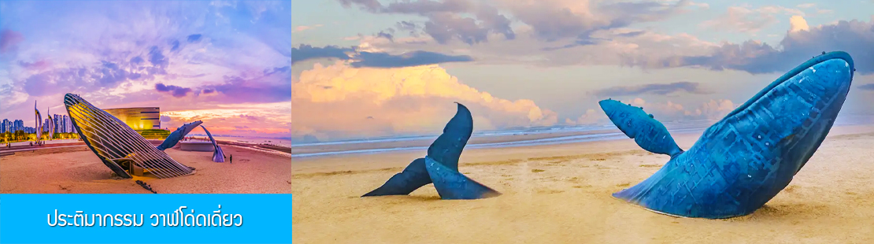

นำท่านถ่ายภาพสุดสร้างสรรค์ที่ประติมากรรม วาฬเกยตื้น หรือวาฬโดดเดี่ยว 孤独的鲸วาฬยักษ์ตัวนี้กำลังกระโดดขึ้นจากทะเล ซ่อนตัวอยู่ท่ามกลางทะเลป๋อไห่สีฟ้าคราม เป็นจุดถ่ายภาพยอดนิยมในช่วงน้ำลง ให้ท่านได้เก็บภาพ จุดไฮไลท์เป็นที่ระลึก

จากนั้นนำท่านเดินทางสู่เมืองเวยไห่ 威海 (ระยะทาง 160 กม.ใช้เวลาเดินทางราว 2 ชั่วโมงเศษ) ตั้งอยู่ปลายเหนือสุดของคาบสมุทรซานตง ซึ่งเป็นเมืองท่าสำคัญที่มีชายฝั่งทะเลสวยงามสะอาด อากาศเย็นสบายในฤดูร้อนและมีหิมะตกหนักในฤดูหนาว ได้รับอิทธิพลวัฒนธรรมเกาหลีใต้เนื่องจากที่ตั้งใกล้กับประเทศเกาหลีที่สุด เมืองเป็นเมืองท่าตากอากาศที่มีนักท่องเที่ยวนิยมเดินทางท่องเที่ยวและพักผ่อน....
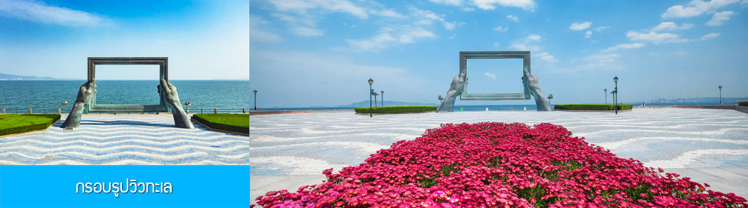

นำท่านชมและถ่ายภาพคู่กับ กรอบรูปยักษ์วิวทะเล 威海公园大相框 แลนด์มาร์คที่เป็นอีกหนึ่งไฮท์ไลท์ฮิตของเมืองเวยไห่

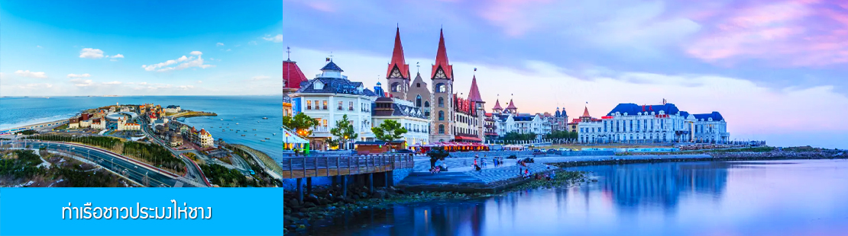

นำท่านเที่ยวชม ท่าเรือชาวประมงไห่ชาง 烟台海昌鱼人码头 ท่าเรือนี้เต็มไปด้วยสถาปัตยกรรมสไตล์อเมริกาเหนือ และยุโรป ให้ท่านได้สัมผัสและเก็บภาพบรรยากาศที่แสนโรแมนติกริมทะเล ที่มีอาคารหลังคาสีสดใสเป็นฉากหลัง เต็มไปมนต์เสน่ห์และความทรงจำที่สวยงาม......

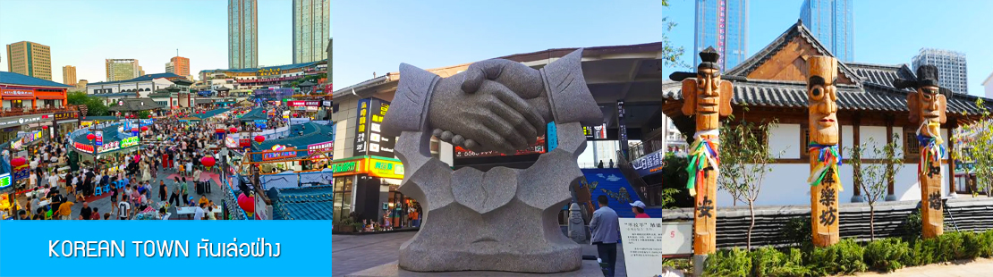

จากนั้นนำท่านสู่ ย่านเกาหลี KOREAN TOWN หันเล่อฝ่าง 韩乐坊 แหล่งท่องเที่ยวระดับ 3A ที่ชูคอนเซ็ปวัฒนธรรมเกาหลีของเมืองเวยไห่ ประกอบด้วยถนนคนเดินเกาหลี ประตูน้ำลี่สุ่ย หอเฉลิมฉลอง และจัตุรัสวัฒนธรรมเล่อเทียนที่มีความโดดเด่นด้านสถาปัตยกรรม ให้ท่านได้เดินชม เก็บภาพ ลิ้มรสอาหารพื้นเมืองในย่านเกาหลีได้อย่างเต็มอิ่ม..
ค่ำ รับประทานอาหารค่ำ ณ ภัตตาคาร (9)
พักที่ WEIHAI BOYUE HOTEL / WEIHAI JIANGUO PUYIN โรงแรมระดับ 4 ดาวท้องถิ่นเมืองเวยไห่

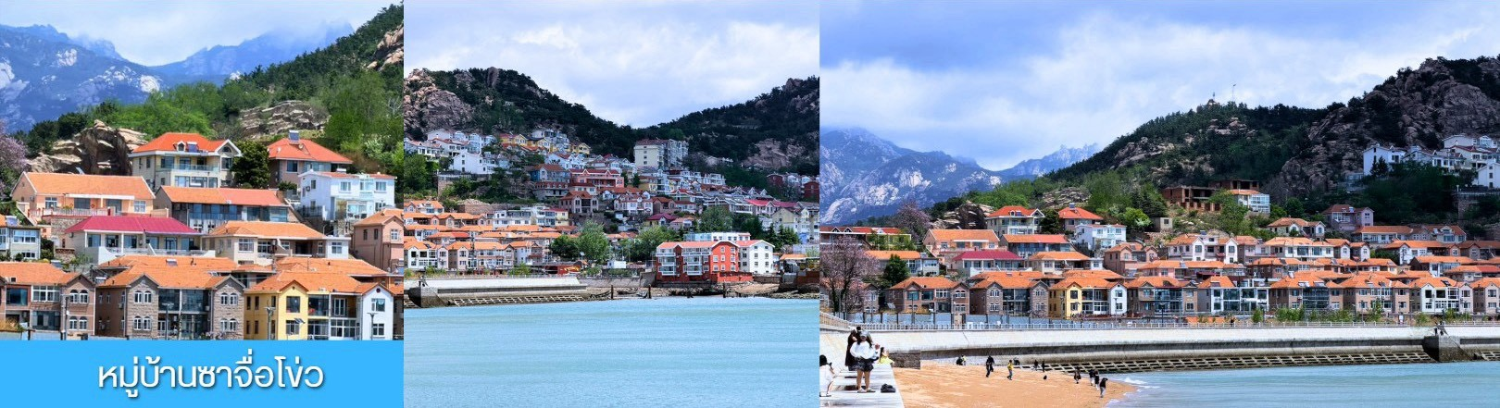

วันที่ห้า เมืองเวยไห่-หมู่บ้านประมงซาจื่อโข่ว-สะพานจ้านเฉียว-ถนนจงซาน-เมืองเก่าเยอรมัน ตรอกกว่างชิงหลี่ -โรงเบียร์ชิงเต่า-จัตุรัส 4 พฤษภาคม-เมืองชิงเต่า
เช้า รับประทานอาหารเช้า ณ ห้องอาหารของโรงแรม (10)
จากนั้นนำท่านเดินทางสู่ เมืองชิงเต่า 青岛 นำท่านสัมผัสมนต์เสน่ห์ของหมู่บ้านชาวประมง ซาจื่อโข่ว 沙子口渔村 ให้ท่านได้ชมวิถิชีวิตดั้งเดิม กับทิวทัศน์ชายทะเล วิวบ้านเรือนหลากสีที่ตั้งเรียงรายตามแนวชายฝั่งที่โดดเด่นด้วยเอกลักษณ์ ทำให้ หมู่บ้านซาจื่อโข่ว เป็นเอกลักษณ์เป็นจุดถ่ายภาพราวกับเมืองชายฝั่งของอิตาลีในยุโรป, จึงเป็นที่ดึงดูดให้นักท่องเที่ยวต่างอยากมาสัมผัสบรรยากาศ ณ หมู่บ้านชาวประมงซาจื่อโข่วแห่งนี้
เที่ยง รับประทานอาหารกลางวัน ณ ภัตตาคาร เมนูซีฟู๊ด (11)
หลังอาหารนำท่านเดินทางชมสะพานจ้านเฉียว 栈桥 เป็นแลนด์มาร์แห่งประวัติศาสตร์คู่เมืองชิงเต่า สร้างเมื่อปี ค.ศ.1891 มีลักษณะเป็นสะพานหินทอดยาวกว่า 440 เมตรสู่ทะเล ปลายสะพานมีศาลา ทรงแปดเหลี่ยมสีแดงที่โดดเด่น ซึ่งเป็นสัญลักษณ์บนฉลากเบียร์ชิงเต่า ขึ้นชื่อเรื่องวิวสวย รับลมทะเล ให้ท่านเก็บภาพบรรยากาศโดยรอบอย่างเต็มอิ่ม......
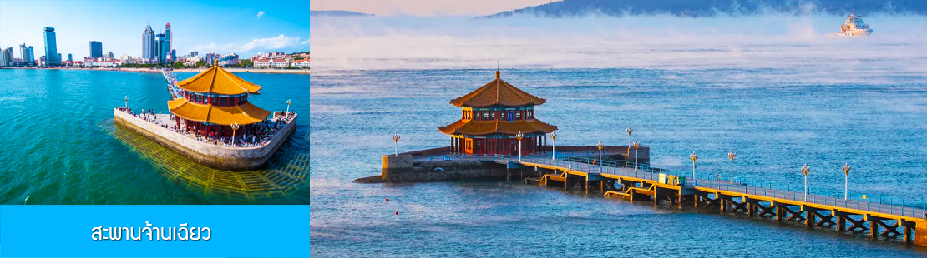

จากนั้นนำท่านเดินเที่ยวชม ถนนจงซาน 中山路ถนนที่เต็มไปด้วยกลิ่นอายยุโรป และถนนสายนี้มีบันทึกเรื่องราวมากว่าศตวรรษของเมืองชิงเต่าไว้ ที่นี่เป็นศูนย์กลางการค้าแห่งแรกที่เต็มไปด้วยสถาปัตยกรรมสไตล์ยุโรปเก่าแก่ที่ได้รับอิทธิพลมาจากเยอรมัน ให้ท่านได้เดินเก็บบรรยากาศ และ เก็บภาพกับ โบสถ์เซนต์ไมเคิล 青岛圣弥额尔天主教堂(ด้านนอก) อีกหนึ่งแลนด์มาร์คที่โดดเด่นด้วยสถาปัตยกรรมแบบยุโรปในเมืองชิงเต่า ออกแบบและก่อสร้างโดยชาวเยรมันในยุคต้นศตวรรษที่ 20 ซึ่งขณะนั้นเมืองชิงเต่ายังเป็นเขตเช่าของเยอรมัน ปัจจุบันโบสถ์แห่งนี้ได้เปิดให้นักท่องเที่ยวเข้าชมในวันที่ไม่ได้มีการประกอบพิธีทางศาสนา.....

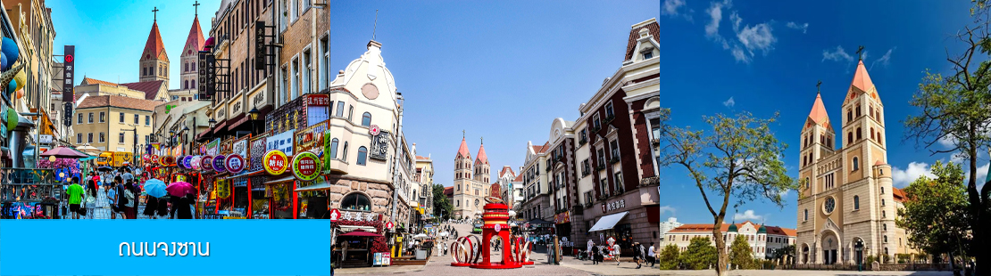
จากนั้นเดินทางต่อ สู่ย่าน เมืองเก่าเยอรมัน ตรอกกว่างชิงหลี่ 广兴里 ตรอกซอกซอยที่เรียงรายไปด้วยอาคารสถาปัตยกรรมแบบ ผสมผสานจีนและอาคารสไตล์ยุโรป

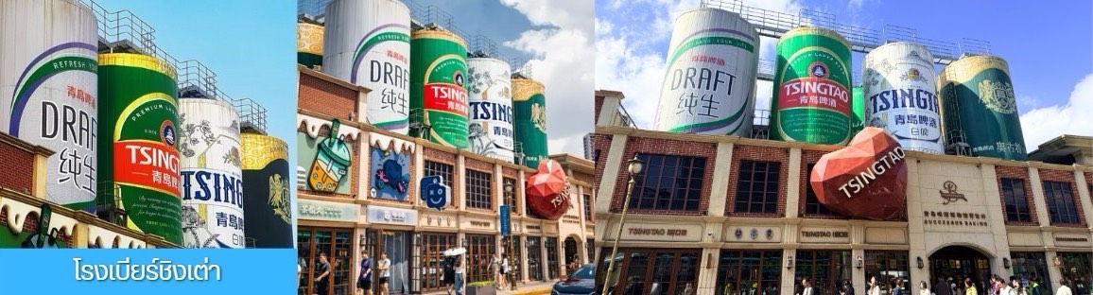

จากนั้นนำท่านเก็บบรรยากาศด้านหน้าพิพิธภัณฑ์ โรงเบียร์ชิงเต่า 青岛啤酒博物馆 พร้อมชิมเบียร์ชิงเต่าซึ่งจากนั้นนำท่านเก็บบรรยากาศด้านหน้าพิพิธภัณฑ์ โรงเบียร์ชิงเต่า 青岛啤酒博物馆 พร้อมชิมเบียร์ชิงเต่าซึ่งเป็นเบียร์ที่ขายดีที่สุดยี่ห้อหนึ่งของจีน.. (ชิมเบียร์ชิงเต่าท่านละ 1 แก้ว)
จากนั้นนำท่านเดินเที่ยวชม จัตุรัส 4 พฤษภา May Fourth Square แลนด์มาร์กสำคัญริมอ่าวของเมืองชิงเต่า
สถานที่แห่งนี้เป็นจุดที่ชาวเมืองออกมาเดินขบวนเรียกร้องอิสรภาพจากการปกครองของเยอรมัน เมื่อวันที่ 4 พฤษภาคม ค.ศ. 1919 หลังจากตกอยู่ภายใต้การปกครองมานานกว่า 10 ปี ปัจจุบันจัตุรัสแห่งนี้กลายเป็นพื้นที่พักผ่อนยอดนิยมของชาวเมืองและนักท่องเที่ยว และมีประติมากรรมสีแดงรูปเกลียว “May Wind” ที่สื่อถึงพลังและอุดมการณ์ของประชาชนในวันนั้นอย่างสง่างาม......
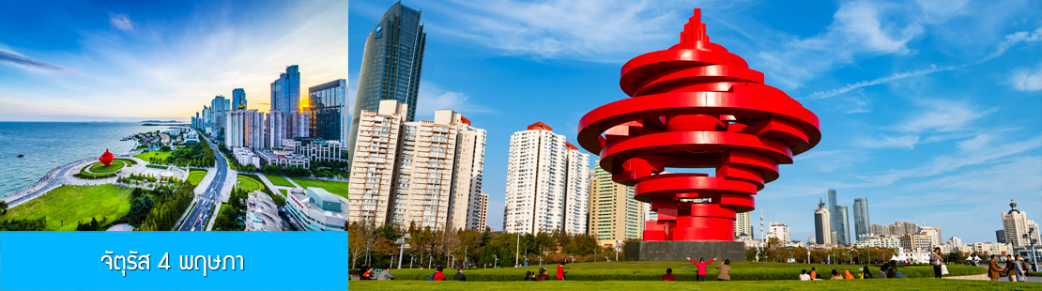
ค่ำ รับประทานอาหารค่ำ ณ ภัตตาคาร *ปิ้งย่างเกาหลี (12)
พักที่ BARONY PARK HOTEL โรงแรมระดับ 4 ดาวท้องถิ่น เมืองชิงเต่า
วันที่หก เมืองชิงเต่า -บินกลับกรุงเทพฯ
เช้า รับประทานอาหารเช้า ณ ห้องอาหารของโรงแรม (13)
หลังอาหารนำท่านเดินทางสู่สนามบินเจียวโตง เมืองชิงเต่า ทำการเช็คอิน โหลดสัมภาระก่อนขึ้นเครื่อง
08.10 น. เหิรฟ้าสู่เมืองกวางเจา โดยสายการบิน CHINA SOUTHERN AIRLINES เที่ยวบินที่ CZ3716
(บริการอาหารร้อนและเครื่องดื่มระหว่างเที่ยวบิน)
11.25 น. เดินทางถึงสนามบินไป๋หยุน นครกวางเจา นำท่านผ่านด่านตรวจคนเข้าเมืองขาออก
จากนั้นให้ท่านพักผ่อนภายในอาคารผู้โดยสารและรอต่อเครื่อง (สัมภาระที่โหลดใต้ท้องเครื่องจะถูกส่งตรงมายังสนามบินสุวรรณภูมิ)
14.50 น. เหิรฟ้าสู่กรุงเทพฯโดยเที่ยวบินของสายการบิน CHINA SOUTHERN AIRLINES เที่ยวบินที่ CZ8023
(บริการอาหารว่างและเครื่องดื่มระหว่างเที่ยวบิน)
16.50 น. เดินทางกลับถึง ท่าอากาศยานสุวรรณภูมิ กรุงเทพฯ โดยสวัสดิภาพพร้อมความประทับใจ
******************************************************************************************************
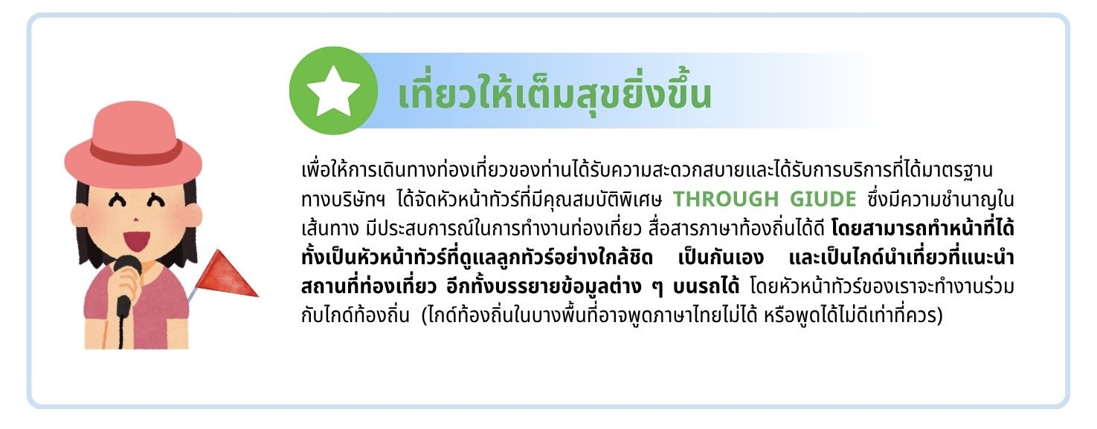

อัตราค่าบริการนี้ รวมภาษีน้ำมันปรับวันที่16/05/69
วันเดินทาง | ราคาทัวร์/ท่าน | ราคาทัวร์เด็ก | ราคา
วันเดินทาง | พักห้องละ 2 ท่าน |  | ห้องพักเดี่ยวจ่ายเพิ่ม
เดือนกันยายน
16 -21 กันยายน 2569  16/09 กรุงเทพ-กวางเจา CZ8080 12.45-16.40  16/09 กวางเจา-ต้าเหลียน CZ3638 19.20-22.45  21/09 ชิงเต่า-กวางเจา CZ3716 08.10-11.25  21/09 กวางเจา-กรุงเทพ CZ8023 14.50-16.50 | 25,900.-  ห้อง Sea view  ห้องละ 2,000 บาท พักได้ 2 ท่าน | 25,900.-  ห้อง Sea view  ห้องละ 2,000 บาท พักได้ 2 ท่าน | 5,500

